天主教道明高級中學104學年度第1學期第1次月考國一歷史科試題卷

1. 十六世紀之後，日本許多海商來到臺灣沿海，當時他們用來稱呼臺灣的名稱為何？ (A)生番 (B)東莒 (C)高砂國 (D)福爾摩沙。
2. 以下哪一組人物屬於十七世紀活躍於臺灣沿海的海商？ (A)沈有容、韋麻郎 (B)沈葆楨、劉銘傳 (C)鄭成功、陳永華(D)鄭芝龍、顏思齊。
3. 十三世紀（相當時中國元朝）時，臺灣已有政府設立的官方機構。請問：這是指哪一個機構？ (A)市舶司 (B)巡檢司 (C)承天府 (D)海巡署。
4. 明朝時期，臺灣沿海海商的興起，與當時政府的哪一項政策有關？ (A)海禁政策 (B)以漢制漢 (C)渡臺禁令 (D)鼓勵拓墾。
5. 人類的發展，可以分成史前時代和歷史時代，其劃分標準是什麼？ (A)有無使用文字 (B)有無發展出國家觀念 (C)是否進入農業生活 (D)有無用火的經驗。
6. 代表臺灣新石器時代的文化遺址，主要有下列哪幾處？ (甲)長濱文化 (乙)十三行文化 (丙)卑南文化 (丁)圓山文化(戊)大坌坑文化 (A)甲乙丙 (B)乙丙丁 (C)乙丙戊 (D)丙丁戊。
7. 臺灣早期人類歷經一段沒有文字記載的史前時代，學者利用考古發掘，了解臺灣史前文化的發展，附表為史前時期三個階段的文化，如按照臺灣史前文化演進，其先後順序如何？ (A)甲乙丙 (B)乙甲丙 (C)乙丙甲 (D)丙乙甲。
甲 | 金屬器時代
乙 | 舊石器時代
丙 | 新石器時代
8. 先民渡海來臺時，必須橫渡波濤洶湧的黑水溝（臺灣海峽），海上守護神「媽祖」便成為人們的心靈寄託。根據歷史發展，臺灣最古老的媽祖廟（天后宮）應建於何地？ (A)淡水 (B)澎湖 (C)臺南 (D)高雄。
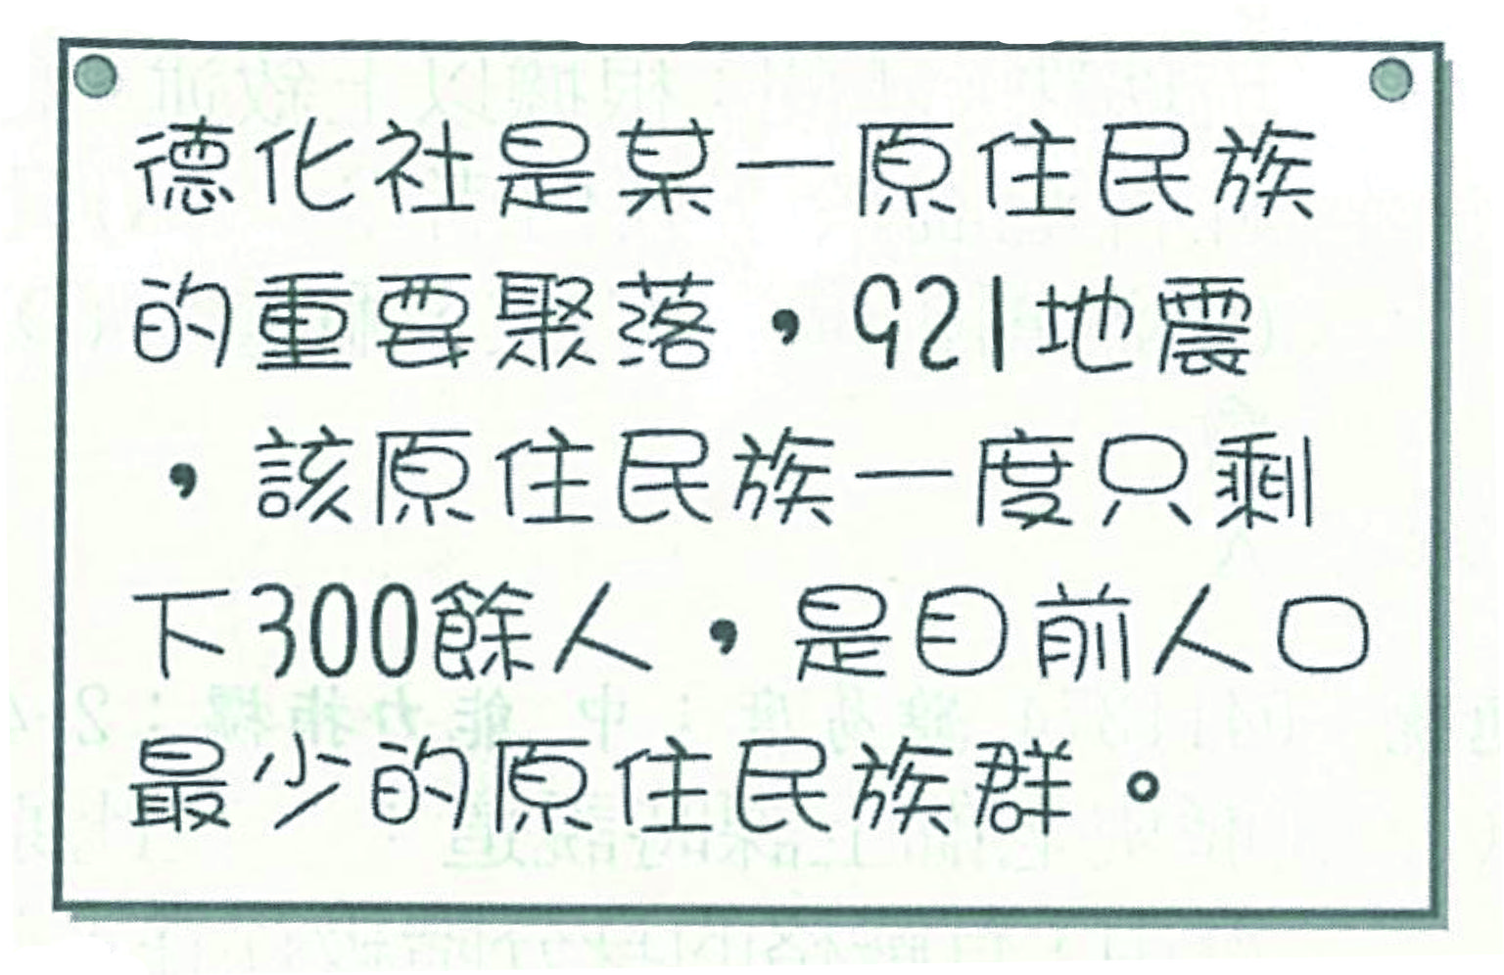
9. 明惠到南投日月潭旅遊看到一個解說牌，如附圖所示。請問：這個原住民族最可能是哪一族？
(A)鄒族
(B)邵族
(C)賽夏族
(D)撒奇萊雅族。

10. 南島語族的分布範圍廣，而臺灣是南島語族分布的最北端。請問：下列哪個地區的民族，最可能與臺灣原住民源出同一語總？ (A)泰國 (B)夏威夷 (C)印度 (D)澳大利亞。
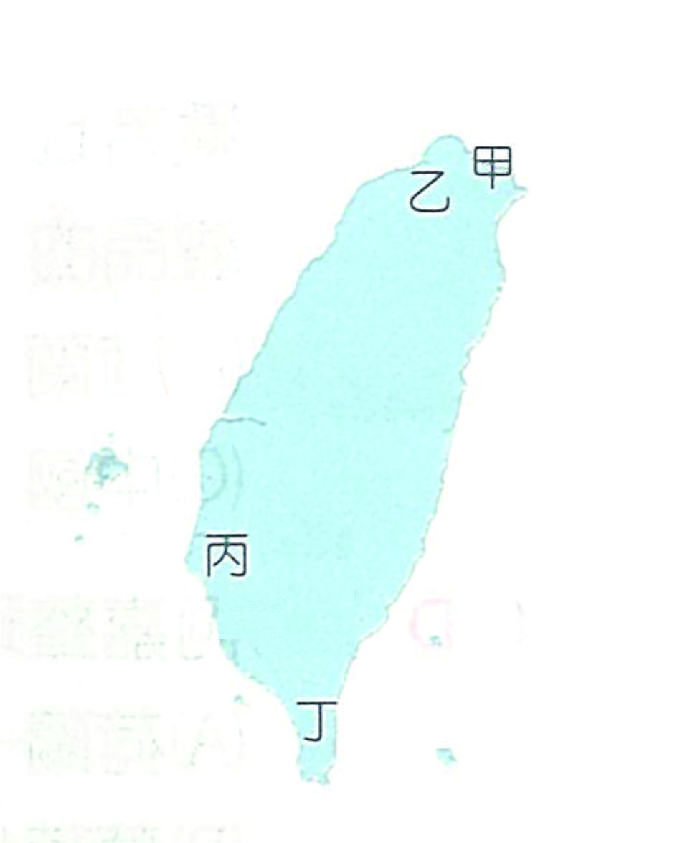
11. 臺灣西部平原地區早期有許多平埔族人居住，當時臺南地區的平埔族是下列何者？ (A)凱達格蘭族 (B)邵族 (C)西拉雅族 (D)噶瑪蘭族。
12. 在臺灣歷史上的各個時期，對於原住民的稱呼不一，直到何時才正式採用「原住民」一詞？
(A)中華民國時期 (B)日治時期 (C)清領時期 (D)鄭氏時期。
13. 國際競爭時期，位於東亞南北航線交會處的臺灣，成為列強爭相角逐的場所，我們若要參觀西班牙人遺留的古蹟，可前往右圖中何處？
(A)甲乙
(B)甲丁
(C)乙丙
(D)丙丁。
14. 達悟族米達魯報名參加歌唱比賽，請問：下列哪一段最有可能為米達魯的自我介紹？ (A)一針針將紋理刺於臉上，代表蛻變成熟，擔負重責大任 (B)以獵猴、刺猴迎接成年，近來保育觀念下改以草猴替代 (C)將裝清水的臺置於公廨，用檳榔、米酒虔誠地敬奉祖靈 (D)每年盛大的新船下水祭與飛魚祭代表我們對天地的尊重。
15. 日治時期曾將臺灣高山族原住民分成九族，現今中部地區的遊樂景點「九族文化村」的名稱即由此而來。請問：下列何者不屬於當時的九族？ (A)達悟族 (B)排灣族 (C)西拉雅族 (D)泰雅族。
16. 臺灣史前遺址各具特色，請問：下列敘述何者所指為圓山文化？ (A)發現鐵渣、煉鐵爐遺跡 (B)出土眾多玉器、石棺與陪葬品 (C)挖掘貝殼所堆積的貝塚 (D)臺灣目前發現最早的史前文化。
17. 筱晴書寫戶外教學心得，部分內容：「史前人類比我們想像中進步，他們使用的青銅刀柄和玻璃飾品是如此精美……。」請問：此行程最有可能是參觀哪一個史前博物館？ (A)長濱文化 (B)圓山文化 (C)卑南文化 (D)十三行文化。
18. 某國家檔案資料：「17世紀，我國兩度占領澎湖，但考量不與明軍擴大衝突而撤退：後來在明軍的默許之下，我軍登陸大員，展開殖民統治工作。」請問：此檔案應出自哪一個國家？ (A)荷蘭 (B)日本 (C)葡萄牙 (D)西班牙。
19. 「西班牙占領基隆後開始在臺灣設立教區，經過16年努力，原住民、漢人還有部分在臺日人共近4,000名居民改變信仰，追隨他們的腳步。」請問：當時西班牙傳播的宗教為何？ (A)道教 (B)佛教 (C)天主教 (D)基督教。
20. 道明中學是上述（19題選目中）那一宗教創辦的學校？
21. 思涵規畫在暑假時前往臺灣花東地區旅遊，除了欣賞美麗風景，也安排史前文化的實地體驗活動，下列哪些文化遺址是參觀的重點？ (甲)圓山 (乙)十三行 (丙)長濱 (丁)卑南 (A)甲乙 (B)甲丁 (C)乙丙 (D)丙丁。
22. 考古學家將石滿時代分為舊石器和新石器，主要的依據為何？ (A)石器發現的先後 (B)石器形狀的大小 (C)石器製作方式的粗糙或精細 (D)石器數量的多寡。
23. 荷蘭治臺長官對荷蘭國王提出報告：「為方便統治當地，首先於大員築城作為行中心，後又在附近建立一城作為商業市鎮，展開對南臺灣的經營。」請問：荷蘭治臺長官所說的兩座城應是何者？ (A)熱蘭遮城、紅毛城 (B)普羅民遮城、紅毛城 (C)熱蘭遮城、普羅民遮城 (D)普羅民遮城、聖多明哥城。
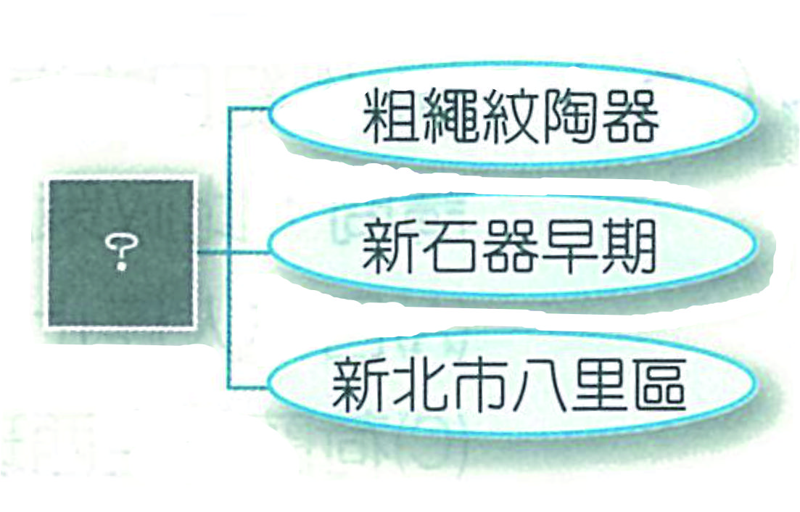
24. 根據圖示，請問「？」所指為臺灣哪一個史前文化？
(A)長濱文化
(B)圓山文化
(C)卑南文化
(D)大坌坑文化。
25. 小妍對於臺灣原住民文化深感興趣，若要進一步瞭解「平埔族」的文化特色，可以從下列哪一本書中得到正確訊息？
(A)凱達格蘭的女兒 (B)賽德克巴萊 (C)神話、祭儀、布農 (D)飛魚的故鄉：蘭嶼。
26. 香湘進行田野實察，筆記上寫著：「他們在祭壇上供奉盛有清水和插上澤蘭或甘蔗葉的瓶子，來祭祀『阿立祖。』請：香湘應是研究哪一族群？ (A)阿美族 (B)泰雅族 (C)噶瑪蘭族 (D)西拉雅族
27. 臺灣原住民透過祭典活豐，感謝神靈、祈求豐收，請問：關於下列原住民族與祭典活動的配對何者正確？ (A)泰雅族：猴祭 (B)賽夏族：矮靈祭 (C)達悟族：豐年祭 (D)阿美族：飛魚祭
28. 7年5班同學參加校外參觀，活動地點為新北市的八里區。他們在河岸騎腳踏車之外，並參觀當地史前遺跡所興建的博物館。請問：此遺跡最有可能為哪個史前文化？ (A)卑南文化 (B)圓山文化 (C)長濱文化 (D)十三行文化。
29. 下列哪一個文化遺址，是臺灣目前發現最古老的文化？ (A)卑南文化 (B)圓山文化 (C)大坌坑文化 (D)長濱文化。
30. 歷史課時，老師播放介紹臺灣原住民的DVD影片，例如：阿美族的「豐年祭」、賽夏族的「矮靈祭」等等。請問：影片內容是以原住民的哪一活動項目為主題？ (A)部落戰爭 (B)宗教信仰 (C)生命禮俗 (D)歲時祭儀。
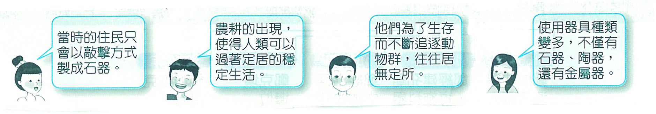
31. 同學們發表臺灣新石器時代住民的生活方式。請問：下列哪一位同學的說法正確？
(A) (B) (C) (D)

32. 臺灣原住民為泛靈信仰，無論惡靈或善靈都要勤於祭祀，因此，部落當中何人因負責與神靈溝通，地位特別崇高？
(A)頭目 (B)貴族 (C)巫師 (D)族長
33. 某小說內容敘述到：「荷蘭聯合東印度公司貨船船長愛德華，站在甲板看著滿船的商品，這艘船即將從大員出發，他心想：『此次航程若順利抵達公司的亞洲總部，將可賺進大把鈔票。』。」請問：文中所指的亞洲總部應是何處？
(A)菲律賓馬尼拉 (B)中國澳門 (C)印尼巴達維亞 (D)日本東京。
34. 關於臺灣平埔族的敘述，下列何者正確？ (A)主要分布在西部平原、丘陵地帶和蘭陽平原 (B)大約在四百年前移居至臺灣 (C)目前臺灣政府認可的為泰雅、布農等族 (D)漢化較淺，生活習慣至今和漢人有很大的差異。
35. 今日分布於宜蘭平原的噶瑪蘭族，在清朝被歸為生番，其後遵循其教化，漸漸「熟化」列入「化番」，最後被認定為熟番。請問：由此轉變過程可得知清政府對原住民的分類依據為何？ (A)分布的位置 (B)使用的語言 (C)種族的起源 (D)漢化的程度。
36. 舞臺劇「百合戀」，改編自魯凱族的傳說，描述巴冷公主和蛇、神的愛情故事。請問：關於魯凱族的敘述，下列何者正確？ (A)分布於臺灣東部的花東縱谷 (B)部落屬貴族社會，階級分明 (C)民國90年代以後為行政院所正名 (D)祖先可能為金屬器時代的十三行人。
37. 臺灣歷史上常出現一些外來事物，臺人往往以其傳入地或傳入者作為命名的依據。依此判斷，臺人應該會將豌豆稱為什麼？ (A)日本豆 (B)荷蘭豆 (C)高砂豆 (D)西班牙豆。
38. 國際競逐時代臺灣的國際貿易發達，當時荷蘭人從臺灣輸出的商品主要有哪些？(甲)蔗糖 (乙)軍火 (丙)稻米 (丁)茶葉
(A)甲乙 (B)甲丙 (C)乙丙 (D)丙丁。
39. 荷蘭人統治臺灣的時間，前後共達多少年的時間？ (A)15年 (B)38年 (C)50年 (D)67年。
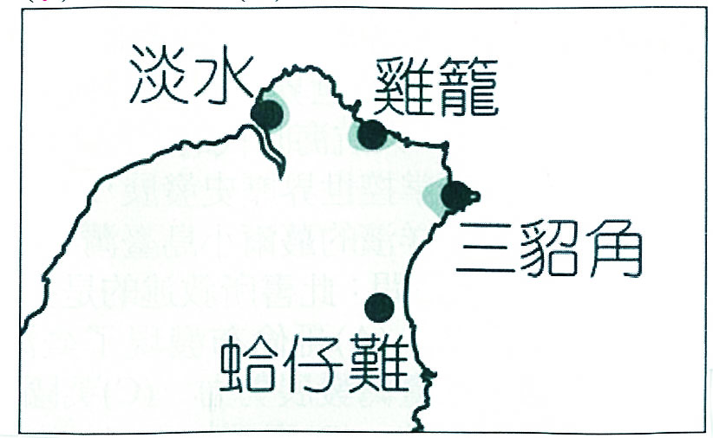
40. 哲偉正在研究十七紀某國在東亞地區的勢力發展圖，如附圖所示，由圖中的幾個重點發展地區來判斷，這應該是哪個國家的勢力範圍？ (A)日本 (B)英國 (C)西班牙 (D)葡萄牙。
41. 續上圖，圖中（蛤仔難）是現在何地？
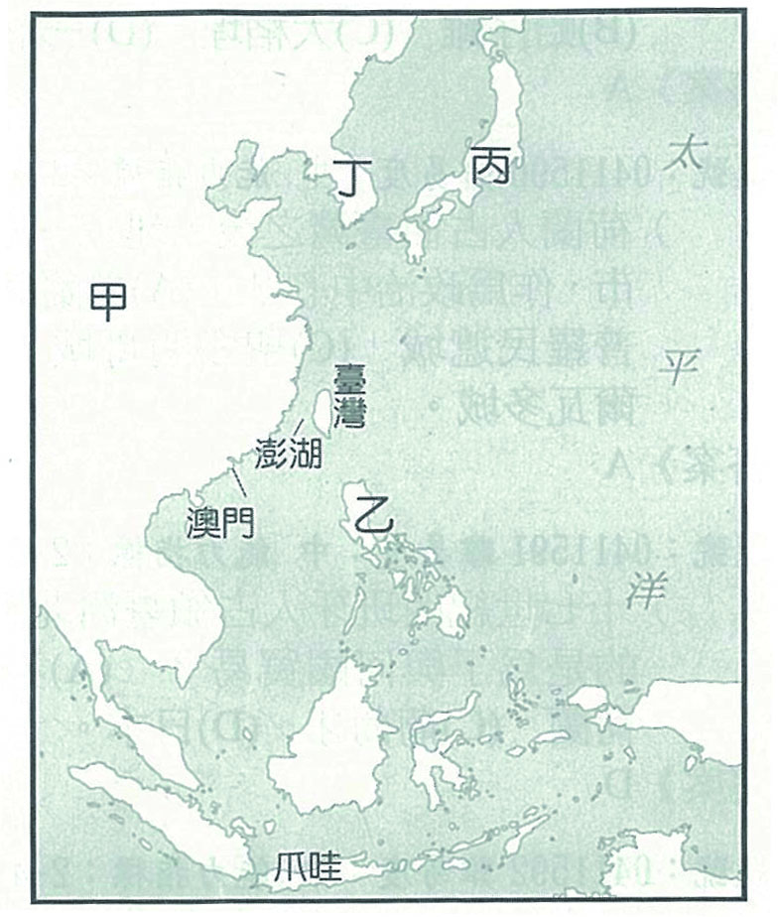
(A)花蓮
(B)台北
(C)基隆
(D)宜蘭。
42. 十七世紀時，荷蘭長官善特曼斯以商業
角度經營臺灣，當時臺灣與附圖中的哪
些地區有貿易往來？
(A)甲乙丙
(B)甲乙丁
(C)甲丙丁
(D)乙丙丁。

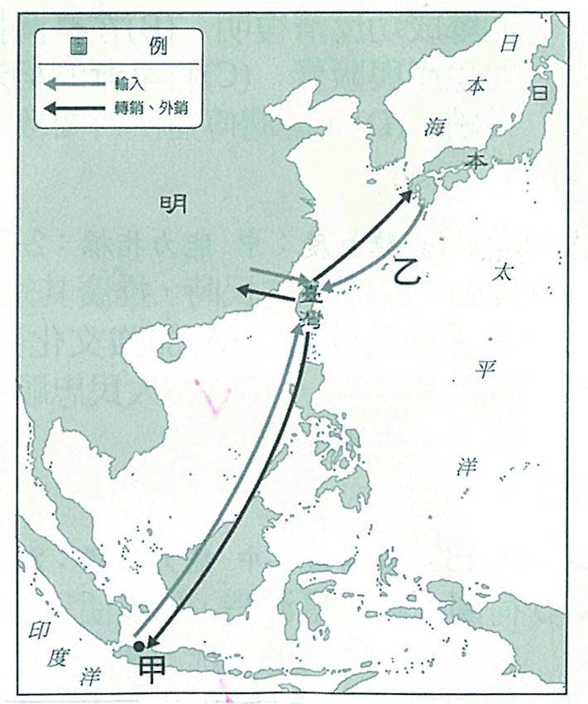
43. 附圖是荷治時期臺灣對外貿易圖，圖中的乙為臺灣當時重要的輸入
品，它應是指下列何者？
(A)稻米
(B)香料
(C)白銀
(D)鹿皮。

44. 臺灣原住民族群中的阿美族，其婚姻是由男方人贅女方，姓氏及財產也是由女方來繼承。請問：阿美族最有可能是何種社會組織？ (A)漁團社會 (B)貴族社會 (C)母系社會 (D)父系社會。
45. 希拉瑪歐斯：「在我的家鄉，大家是平等而無階級劃分的，漁獲期間大家一起分配工作，一起分享食物。」請問：希拉瑪歐斯家鄉的社會組織應為下列何者？ (A)母系社會 (B)父系社會 (C)貴族社會 (D)漁團組織。
※ 西元1624年，荷蘭被逐出澎湖後，轉移目標到臺南，在此地營建城堡，初名奧倫治城，後改名熱蘭遮城，荷蘭人在此城裡發號施令，統治臺灣，也使臺灣第一次有了類似「政府」的行政組織。請問：
46. 荷蘭人對原住民的統治，是先以武力征服，然後透過什麼人來統治各部落的原住民？ (A)執行員 (B)傳教士 (C)巫師 (D)長老。
47. 荷蘭人為教育原住民，除了建教堂、設學校，並以哪一種文字教導宗教教義及禮儀？ (A)荷蘭文 (B)漢文 (C)新港文(D)英文。
48. 荷蘭人除了統治原住民，對當時移民來臺漢人也多有限制，終於爆發何人的反抗事件？ (A)沈有容 (B)韋麻郎 (C)郭懷一 (D)郭芝龍。
49. 十六、七世紀，葡萄牙人在與中國的貿易中占得一席之地，當時葡萄牙人以何處作為與中國的貿易根據地？ (A)廣州(B)廈門 (C)澳門 (D)金門。
50. 十七世紀時，荷蘭的商隊曾想占領澎湖作為商業根據地，最後卻被何人所逼退？ (A)沈有容 (B)鄭芝龍 (C)鄭成功 (D)顏思齊。

